Documento Product Backlog
y Sprint Backlog 1
“FitSearch”

Fecha: 24-08-2026

Tabla de contenido

Contenido
Datos del documento 3
Product Backlog del Proyecto “ nombre del proyecto” 4
Estimación de puntos de historia. 4
Patrón de comparación 4
Comprometer historias de Usuario 5
Definición y estimación de tareas 5
Gráfico Burndown Chart inicial del Sprint 1 6

Datos del documento

Histórico de Revisiones
Versión | Fecha | Descripción/cambio | autor
1.0 | 24-08-2026 | Versión inicial del documento | Rodrigo Cárcamo Rojas

Información del Proyecto
Organización | Duoc UC. Escuela de Informática y Telecomunicaciones
Sección | 003D
Proyecto (Nombre) | FitSearch
Fecha de Inicio | 10-08-2026
Fecha de Término | 11-12-2026
Patrocinador principal | No aplica (proyecto de carácter académico, sin patrocinador externo)
Docente | Juan Andrés Hernández Aliaga

Integrantes
Rut | Nombre | Correo
21.829.506-1 | Rodrigo Cárcamo Rojas | rodr.carcamo@duocuc.cl
20.426.295-0 | Luis Méndez | L.mendez@duocuc.cl
21.750.449-K | Nicolás Silva | nii.silvar@duocuc.cl

Product Backlog del Proyecto “FitSearch”

Estimación de puntos de historia.
ID | Historia de Usuario | Estimación
FS-HU-01 | Registro y login | 5
FS-HU-02 | Datos básicos del perfil | 3
FS-HU-03 | Listado de profesionales | 5
FS-HU-04 | Perfil de profesional | 5
FS-HU-05 | Buscar cerca de mí | 8
FS-HU-06 | Vista de mapa y lista | 5
FS-HU-07 | Chat de orientación | 8
FS-HU-08 | Recomendación de profesional | 5
FS-HU-09 | Registro por lenguaje natural | 8
FS-HU-10 | Seguimiento de calorías | 5
FS-HU-11 | Dockerización | 3

Patrón de comparación
Se utilizó la técnica de Planning Poker con la secuencia de Fibonacci modificada (1, 2, 3, 5, 8, 13...). Como historia de referencia (patrón de comparación) se utilizó la historia FS-HU-01 (Registro y login), estimada en 5 puntos por ser una funcionalidad conocida por el equipo y de complejidad media, y se comparó el resto de las historias contra ella (más simple = menos puntos, más compleja o incierta = más puntos).

Comprometer historias de Usuario
El Equipo define que en primer Sprint desarrollará las siguientes Historias de Usuario:
ID | Historia de Usuario | Sprint
FS-HU-01 | Registro y login | 1
FS-HU-02 | Datos básicos del perfil | 1

Definición y estimación de tareas
El Equipo define que en primer Sprint desarrollará las tareas necesarias para implementar las historias de usuario:
ID Historia | Id Tarea | Tarea o Actividad | Estimación en Horas
H1 | T1 | Configurar proyecto backend Node.js/Express y conexión a MySQL (Responsable: Luis Méndez) | 4
H1 | T2 | Implementar endpoints de registro y login (JWT, hash de contraseña) (Responsable: Luis Méndez) | 6
H1 | T3 | Construir pantallas de registro e inicio de sesión (Frontend) (Responsable: Nicolás Silva) | 6
H1 | T4 | Pruebas manuales de registro y login (Responsable: Nicolás Silva) | 2
H2 | T1 | Diseñar el diagrama entidad-relación completo del proyecto (Responsable: Rodrigo Cárcamo Rojas) | 6
H2 | T2 | Crear tablas de usuarios y roles en MySQL (Responsable: Luis Méndez) | 3
H2 | T3 | Construir formulario de datos básicos del perfil (Frontend) (Responsable: Nicolás Silva) | 4
H2 | T4 | Documentar instrucciones de instalación en README (Responsable: Rodrigo Cárcamo Rojas) | 2

Gráfico Burndown Chart inicial del Sprint 1
El Scrum Master define el siguiente gráfico inicial del primer Sprint, el gráfico sólo debe contener las tareas definidas para el primer Sprint mostrando el total de horas definidas, pero sin avance aún en las tareas.
Por ejemplo:
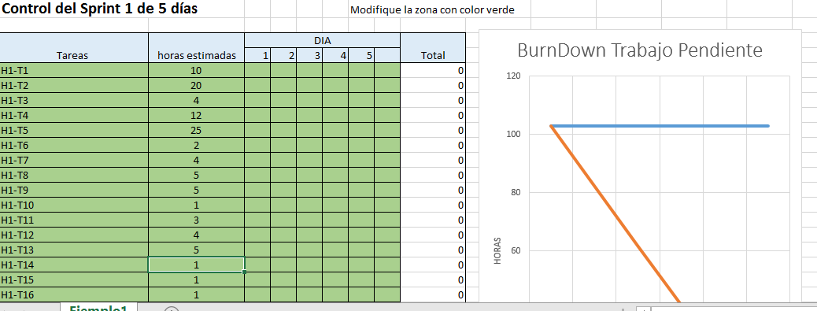
Burndown inicial del Sprint 1 — FitSearch:
